1    引言 3

1.1     编写目的 3

1.2    背景 3

1.3    参考资料 3

1.4   术语定义及说明 3

2  设计概述 3

2.1   任务和目标 3

2.1.1      需求概述 4

2.1.2      输入与输出 4

2.1.3      条件与限制 5

2.1.4      详细设计方法和工具 5

3  模块详细分析 5

3.1创建重选leader主节点服务服务 5

3.2 身份变更消息： 5

3.3 收到新区块到达和blockchain区块插入消息： 6

3.4 更换leader通知消息： 6

4   模块详细设计 6

4.1    模块结构设计 6

4.2    功能详细设计 6

## 1    引言

### 1.1     编写目的

说明重选leader主节点服务与其它模块的交互和设计考虑，为程序员编码提供依据。

### 1.2    背景

开发版本：0730

开发小组：算法组

模块描述：重选leader流程中，自己为主节点情况下的处理流程。 主要发出重选leader请求并收集投票结果。

### 1.3    参考资料

以太坊源码

### 1.4   术语定义及说明

主节点：在重选leader时，本节点为leader

## 2  设计概述

### 2.1   任务和目标

1 详细说明重选leader主节点服务与其它模块之间的接口。

2 详细说明重选leader主节点服务的内部设计。

### 2.1.1      需求概述

重选leader主节点服务的主要功能是发出重选leader请求并收集投票结果。

### 2.1.2      输入与输出

* 输入：

|  |  |  |  |  |  |
| --- | --- | --- | --- | --- | --- |
| **名称** | **消息码** | **消息体** | **来源** | **实现方式** | **备注** |
| **启动消息** | 待定 | 主持更换流程leader的NodeID | 更换leader控制服务 | 消息订阅 |  |
| **停止消息** | 待定 | 无 | 更换leader控制服务 | 消息订阅 |  |
| **投票结果消息** | 待定 | 投票结构体待定 包含签名 | CA服务 | 消息订阅 | 经过CA验证来自合法的validator |

* 输出：

|  |  |  |  |  |
| --- | --- | --- | --- | --- |
| **名称** | **消息码** | **消息体** | **实现方式** | **备注** |
| **重选leader请求消息广播** | 待定 | 请求结构体待定  包含leader差值和发起者id | 消息通知 | 投票结果进过CA签名后广播给所有validator |
| **重选leader成功消息广播** | 待定 | 结构体待定  包含Leader差距值和投票列表 | 消息通知 | 投票结果进过CA签名后广播给所有validator  需要同时发送给自己 |

### 2.1.3      条件与限制

### 2.1.4      详细设计方法和工具

流程图。

## 3  模块详细分析

### 3.1创建重选leader主节点服务服务

创建重选leader主节点服务的实例，并对其中的成员进行初始化。进行启动消息和停止消息的订阅。

最后启动update() 等待接收启动消息和停止消息。

并返回该对象

### 3.2 身份变更消息：

收到从ca发来的身份变更消息。如果当前不是验证者节点，收到验证者消息，则启动重选leader主节点服务协程；如果当前是验证者节点，收到非验证者消息，则关闭重选leader主节点服务协程。

### 3.3 收到新区块到达和blockchain区块插入消息：

从消息中获取区块高度n和leaderId。如果当前轮次小于n+1，则再判断n+1是否是广播轮次。如果是则广播节点为新leader；如果不是则通过leader轮换引擎接口获取新leaderId。接下来缓存新leaderId。如果新leaderId发生变化，则发送leader变更消息。

### 3.4 更换leader通知消息：

收到由leader更换控制服务发来的更换leader通知消息后，更新缓存的leaderId，如果有变化则发出leader变更消息。

## 4   模块详细设计

### 4.1    模块结构设计

### 4.2    功能详细设计

主要数据结构：

type leaderReElectLeader struct {

role int //-1: not found. 0: super miner 1:non-super miner 2:super verifier 3:non-super verifier

//启动重选从节点服务

leaderReelectLeaderServiceStartCh chan leaderReelectStartEvent

leaderReelectLeaderServiceStartSub event.Subscription

//停止重选从节点服务

leaderReelectLeaderServiceStopCh chan leaderReelectStopEvent

leaderReelectLeaderServiceStopSub event.Subscription

//重选leader请求消息，来自ca

reelectLeaderRequestCh chan reelectLeaderRequestEvent

reelectLeaderRequestSub event.Subscription

//重选leader结果消息，来自ca

reelectLeaderResultCh chan reelectLeaderResulttEvent

reelectLeaderResultSub event.Subscription

quitCh chan int

leaderId string

votePool map[string]uint

timer *time.Timer

requestHash []byte

}

主要函数

函数名称： update()

函数功能：收到启动消息或者停止消息时进行相应处理

输入：

输出：

流程图：

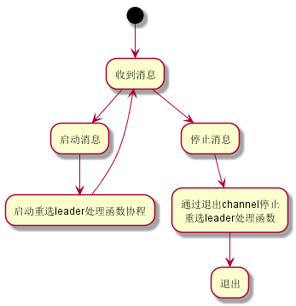

函数名称：reelectLeader(newLeaderReq leaderReelectStartEvent) 函数功能：重选leader并发起投票

输入：重选leader请求消息

输出：

流程图：

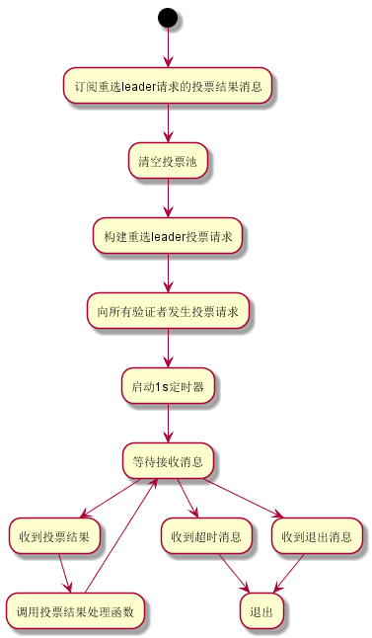

函数名称：reelectLeaderResultHandle()

函数功能：收到投票结果，对投票结果进行处理。

输入：投票结果

输出：

流程图：

